** 工业和信息化部人才交流中心**

**山东大学硕博招聘会**

各位亲爱的山东大学硕博毕业生：

为促进工业和信息化领域高层次硕博人才资源在全国范围内的合理流动和有效配置，提高地方政府、企事业单位经济发展速度，加快高校及科研机构创新科技成果向社会转移及产业转化进程，工业和信息化部人才交流中心（2021年度）全国秋季巡回招聘会——山东大学专场将于3月29举办,详细安排如下：

南京大学线下硕博专场

【大会举办时间】2021年3月29日 周三(9:00-12:00)

【大会举办地点】山东大学（具体位置待定）

【参会人员】受邀约硕博毕业生

【参会单位】全国的高校、研究所、企事业单位

参会单位详情请见后附《参会单位名录》

**线下专场**



华东地区线上专场

【大会举办时间】2021年5月14日 周五(9:00-21:00)

【大会举办地点】工信人才网：<https://www.miitjob.cn/user/user_reg.php?admin_id=12>

【参会人员】受邀约硕博毕业生

【参会单位】全国的高校、研究所、企事业单位

参会单位详情请见后附《参会单位名录》

**线上专场**



【报名方式】

点击以下链接完成注册

<https://www.miitjob.cn/user/user_reg.php?admin_id=12>

上传附件简历（附件简历格式可以为word\pdf\jpg文件）

后即为报名成功。

【咨询方式】

联系人：王伟

咨询热线：010-68207417

咨询微信号：18713572528

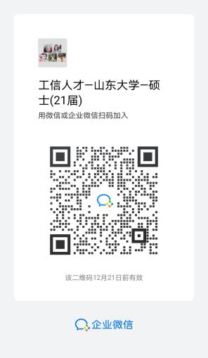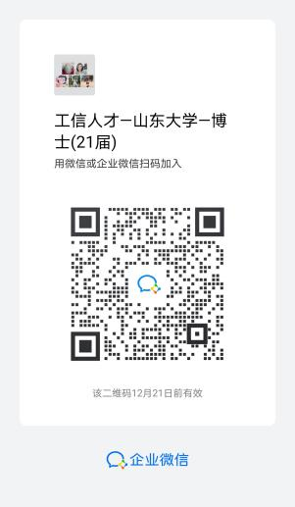【官方微信群】

【官方微信群】

扫描二维码添加工作人员邀请进群，或者直接扫码进群，进群后请按以下格式更改“我在本群的昵称”

* **学校-专业-姓名-学历**

进入官方群后可以第一时间了解参会单位招聘信息。

本次活动全国各地高校的20年底毕业及2021届硕博毕业生均可参加，欢迎互相转告，踊跃报名！